ФЕДЕРАЛЬНОЕ АГЕНСТВО ЖЕЛЕЗНОДОРОЖНОГО ТРАНСПОРТА
Федеральное государственное бюджетное образовательное учреждение высшего образования
«ПЕТЕРБУРГСКИЙ ГОСУДАРСТВЕННЫЙ УНИВЕРСИТЕТ ПУТЕЙ СООБЩЕНИЯ Императора Александра I»

Кафедра «Информационные и вычислительные системы»
Дисциплина «Программирование на языке JAVA»

ОТЧЁТ
ПО ПРАКТИЧЕСКОЙ РАБОТЕ № 3
«Обработка форм и POST-запросы в Spring Boot. Spring Data JPA»

Выполнил студент  Факультет: АИТ  Группа: ИВБ-211 | Шефнер А.
Проверила:  Профессор кафедры  «Информационные и вычислительные  системы | Божко Л.М.

Санкт-Петербург
2024
Оценочный лист результатов ПР № 3
Ф.И.О. студента: Шефнер А.
Группа _____________ИВБ-211____________

№  п/п | Материалы необходимые для оценки знаний, умений  и навыков | Показатель  оценивания | Критерии  Оценивания | Шкала оценивания | Оценка
1 | Практическая работа №3 | Соответствие методике выполнения | Соответствует | 7
1 | Практическая работа №3 | Соответствие методике выполнения | Не соответствует | 0
1 | Практическая работа №3 | Срок выполнения | Выполнена в срок | 2
1 | Практическая работа №3 | Срок выполнения | Выполнена с опозданием на 2 недели | 0
1 | Практическая работа №3 | оформление | Соответствует требованиям | 1
1 | Практическая работа №3 | оформление | Не соответствует | 0
 | ИТОГО количество баллов |  |  | 10

Профессор кафедры
«Информационные и вычислительные
системы» «__» __________2024 г. Божко Л.М.
Цель
Получить теоретические и практические навыки разработки веб-приложений с использованием языка Clojure, абстракции Ring и библиотеки Compojure.

Задание
- В проекте к ПЗ №2 добавить зависимости ragtime, hugsql, postgresql (или другой драйвер базы данных).
- Настроить подключение к базе данных на основе конфигурационного файла, конфигурационного класса или переменной среды.
- Реализовать необходимые SQL запросы для добавления, извлечения, обновления и удаления сущностей.
- Реализовать репозитории для этих сущностей.
- В виды с отображением информации добавить возможность просмотра существующих сущностей.
- В виды с отображением информации добавить формы добавления новых сущностей и функционал по редактированию/удалению существующих.
- В контроллеры отображения добавить соответствующие обработчики POST-запросов для добавления, редактирования и удаления сущностей.

Введение
Как уже было сказано в предыдущих практических работах, в связке с Clojure гораздо лучше использовать такие инструменты, как Ragtime и Hugsql, нежели Spring Data JPA. В данном отчёте будет представлена организация работы с базой данных на примере сущностей оценок.

Определение POST точек приложения
К обработчикам Compojure добавляются POST точки, которые принимают в себя различные параметры. По умолчанию они автоматически парсятся из тела запроса, если его Content-Type это application/json или application/x-www-form-urlencoded. В данной работе нас интересует последний, так как именно в таком формате на сервер отправляются данные из HTML форм.

src/students/marks.clj
(ns students.routes.marks
(:require
[clojure.java.jdbc :as java.jdbc]
[compojure.coercions :refer [as-int]]
[compojure.core :refer [context defroutes GET POST]]
[ring.util.response :refer [redirect]]
[students.db.core :refer [db]]
[students.db.disciplines :as db-disciplines]
[students.db.marks :as db-marks]
[students.db.students :as db-students]
[students.pages.marks :as pages]))

(defn- handle-new-get [student-id kind-id]
(let [student (db-students/get-student-by-id db {:id student-id})
mark-kinds (db-marks/get-kinds db)
disciplines (db-disciplines/get-all db)]
(pages/render-new student mark-kinds kind-id disciplines)))

(defn- handle-new-post [card-id student-id mark-kind study-term params]
(java.jdbc/with-db-transaction [tx db]
(let [mark (db-marks/insert-mark tx {:kind mark-kind
:card-id card-id
:study-term study-term})
mark-id (get mark :id)]
(case mark-kind
"credit" (db-marks/insert-credit tx
{:mark-id mark-id
:discipline-id (Integer/parseInt (get params :discipline-id))})
"exam" (db-marks/insert-exam tx
{:mark-id mark-id
:discipline-id (Integer/parseInt (get params :discipline-id))
:value (Integer/parseInt (get params :value))})
"practice" (db-marks/insert-practice tx
{:mark-id mark-id
:description (get params :description)}))))
(redirect (str "/students/" student-id)))

(defroutes marks-routes
(context
"/marks" []
(GET "/new" [student-id :<< as-int
:as {params :params}]
(let [kind-id (get params :kind "credit")] (handle-new-get student-id kind-id)))
(POST "/new" [card-id :<< as-int
student-id :<< as-int
mark-kind
study-term :<< as-int
:as {params :params}]
(handle-new-post card-id student-id mark-kind study-term params))))

В приведённом листенге представлено определение точек итогового приложения. К сожалению, объёма отчёта недостаточно для того, чтобы показать весь код, поэтому в следующем листинге будут представлены лишь точки страницы факультетов.

Разработка SQL-запросов
Представленный выше код использует функции из модуля students.db.marks и других. Эти функции автоматически генерируются Hugsql на основании файла SQL-запросов.
src/students/db/core.clj
(ns students.db.core)

(def db {:connection-uri (System/getenv "DATABASE_URL")})

src/students/db/marks.clj
(ns students.db.marks
(:require [hugsql.core :as hugsql]))

(hugsql/def-db-fns "sql/marks.sql")

resources/sql/marks.sql
-- :name get-kinds :? :*
select
name,
title
from
mark_kinds;

-- :name get-all :? :*
select
m.id as id,
m.kind as kind,
m.study_term as "study-term",
coalesce(c.discipline_id, e.discipline_id) as "discipline-id",
d.name as discipline,
f.name as faculty,
e."value" as "value",
p.description as description
from
marks m
left join
credit_marks c
on
c.mark_id = m.id
left join
exam_marks e
on
e.mark_id = m.id
left join
practice_marks p
on
p.mark_id = m.id
left join
disciplines d
on
d.id = coalesce(c.discipline_id, e.discipline_id)
left join
faculties f
on
f.id = d.faculty_id
where
m.card_id = :card-id;

-- :name insert-mark :<! :1
insert into
marks(kind, card_id, study_term)
values
(:kind, :card-id, :study-term)
returning id;

-- :name insert-credit :!
insert into
credit_marks(mark_id, discipline_id)
values
(:mark-id, :discipline-id);

-- :name insert-exam :!
insert into
exam_marks(mark_id, discipline_id, "value")
values
(:mark-id, :discipline-id, :value);

-- :name insert-practice :!
insert into
practice_marks(mark_id, description)
values
(:mark-id, :description);

Демонстрация страницы оценок
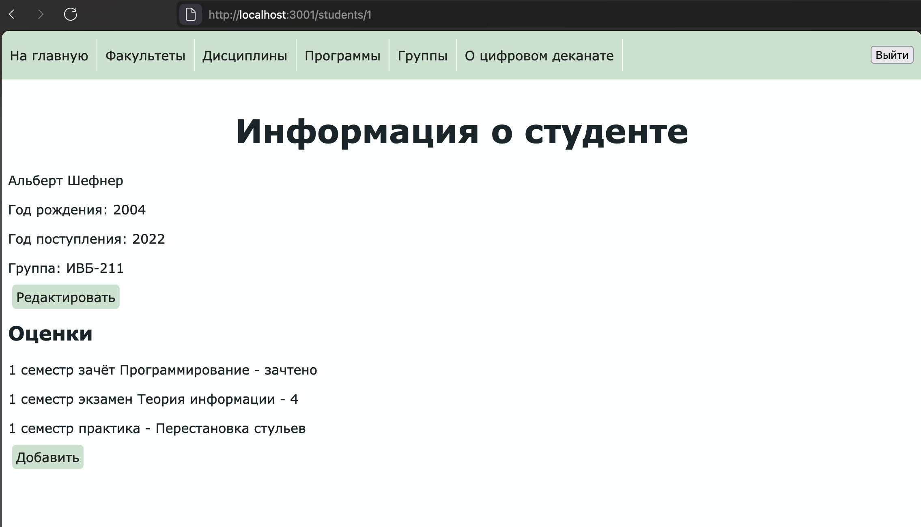
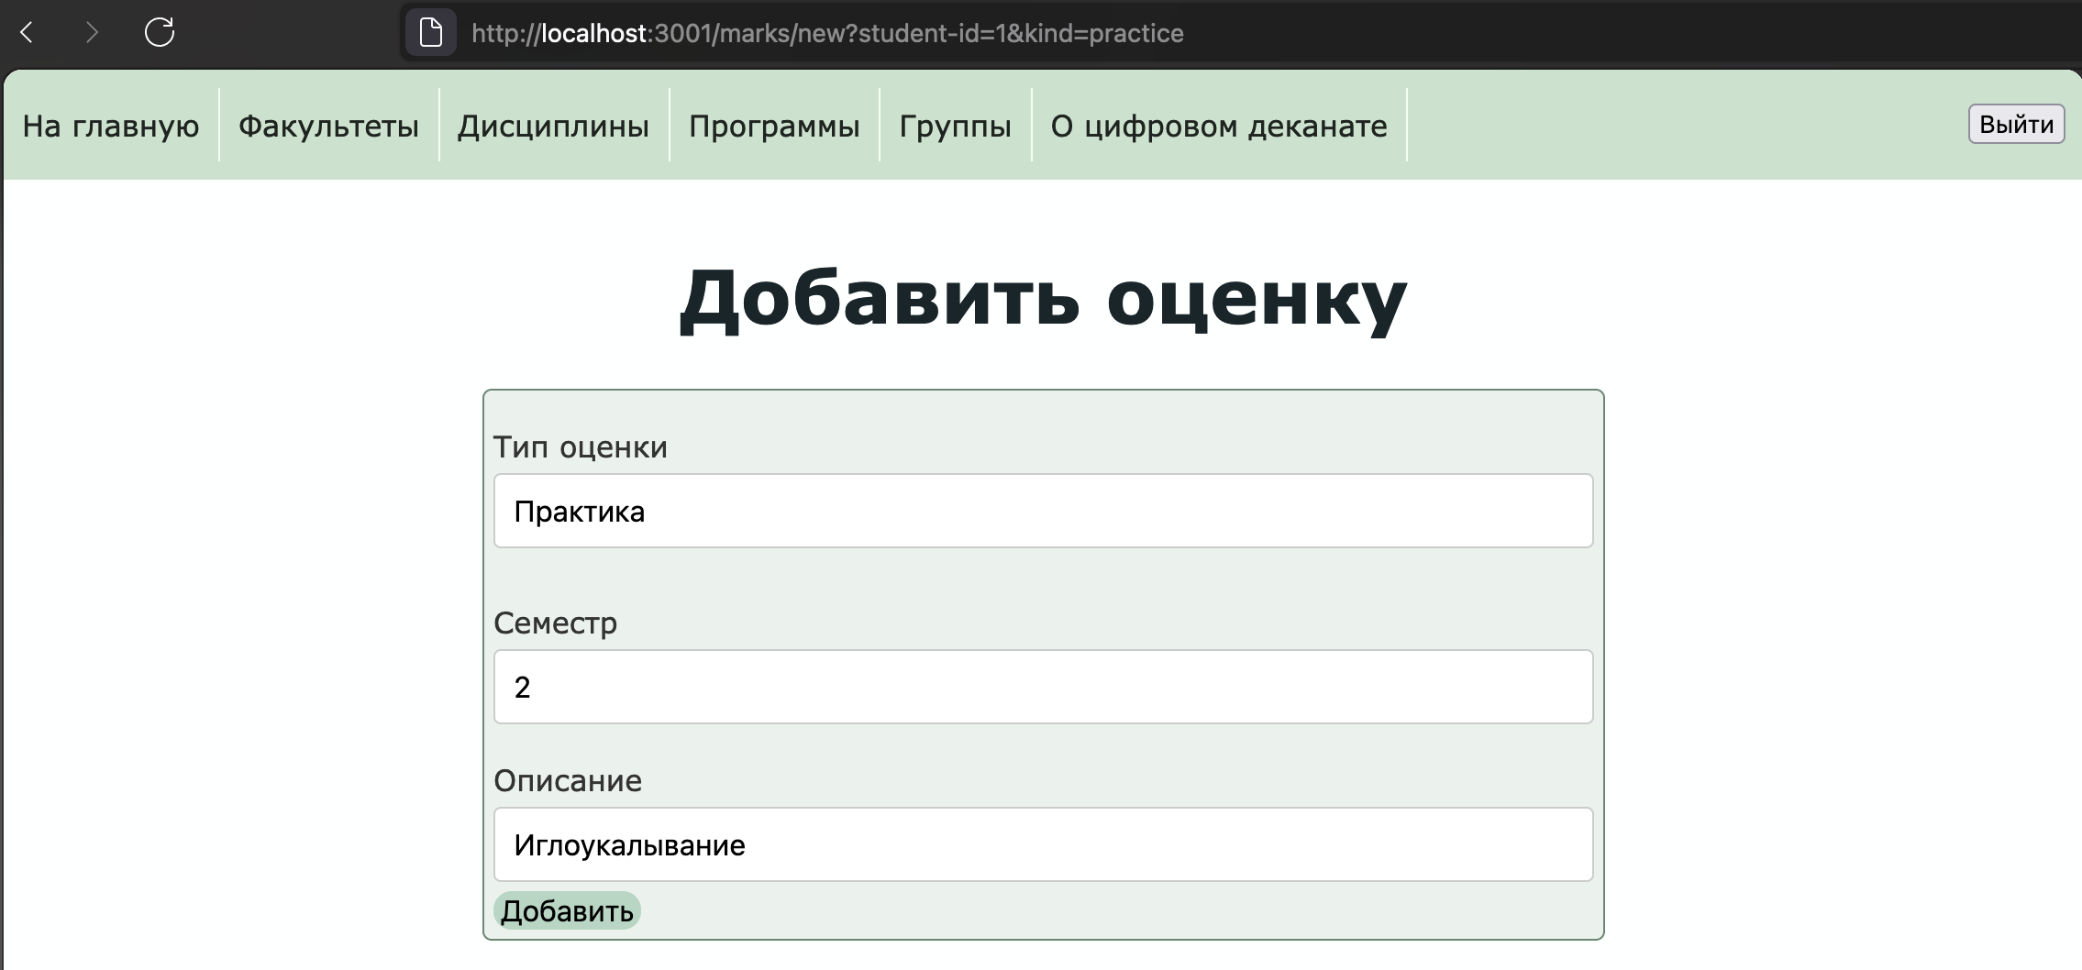
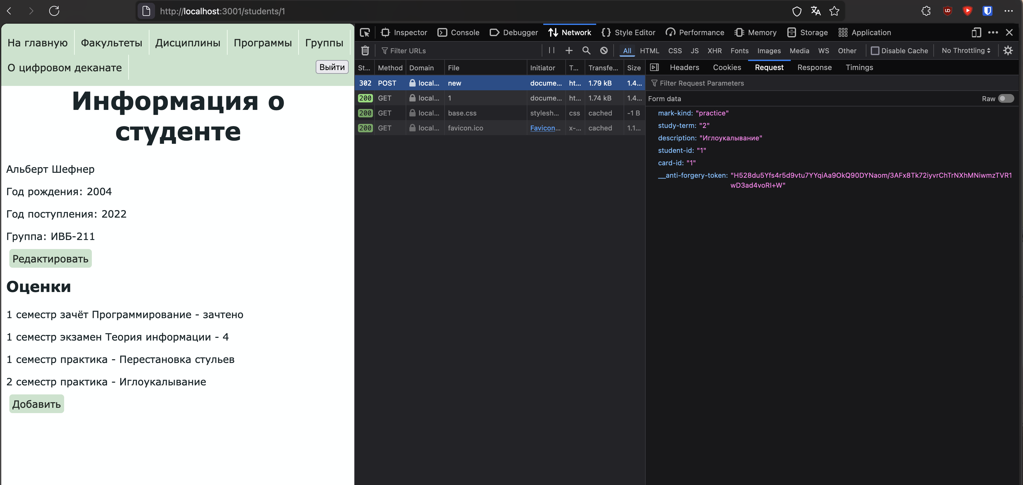
Вывод
В ходе работы были приобретены теоретические и практические навыки разработки POST точек веб-приложения на языке Clojure и навыки взаимодействия с базой данных Postgres.

